JEUDI 23 AVRIL – PS
Chères familles,
Voici quelques pistes pour travailler à la maison :
Se repérer dans le temps : le semainier (PS) | On relit le planning de la journée.  On dit les jours de la semaine.  On cherche sur le semainier le jour d’aujourd’hui.  Voilà, nous sommes JEUDI : aujourd’hui, une devinette
 | Je suis un objet.  On me trouve dans la salle de bain.  J’ai un manche et des poils.  Oui, bravo ! la brosse à dent…  Je peux être electrique.  Je sers à rendre les dents propres.  Qui suis-je ?
Langage : la salle de bain (PS) | Avec l’aide d’un adulte, termine les phrases suivantes :  - Avec la serviette de toilette, on peut………………………………  - Grâce au dentifrice,…………………………………………  - Je range ma brosse à dent …………………………….  - Dans ma salle de bain je prends …………………………  - Grâce au parfum,…………………………………………..  - Le savon ça…………………………………………….  Il n’y a pas de bonne réponses, elles vont varier de l’un à l’autre…
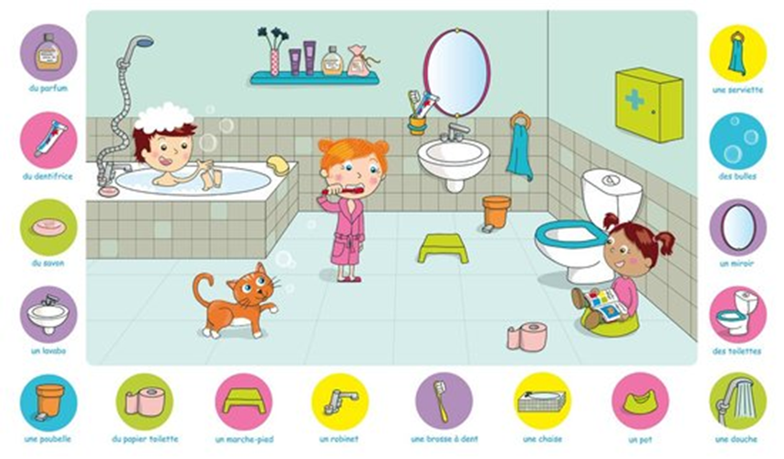

Langage : imagiers sonores (PS) | https://tidou.fr/2-4-ans/imagiers-sonores
 | Retrouve ton prénom :
 | LEANNE | LEO | NATHAN
 | FAUSTINE | NALYAH | SOUMAYA
 | IYAD | BOROME TOUBA | MIGUEL
 | LYDIA | ELOUAN | MAHE
 | AYLAN | GRACE | ADEM
 | MELINA | MARYAM AYAH | MICKAËL
S’intéresser à l’écrit : le prénom | On s’entraîne, on rejoue ; si c’était facile, on joue avec le prénom d’un copain ci-dessus ou celui des personnes de la famille.  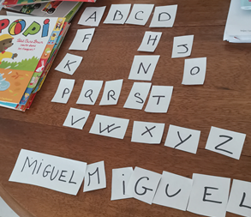  Ecrivez les lettres du prénom de votre enfant en CAPITALES D’IMPRIMERIE sur une feuille de papier. Une première fois : c’est le modèle.  Puis une deuxième fois. Vous découpez les lettres et vous les mélangez.  Votre enfant doit écrire son prénom en remettant les lettres en ordre à l’aide du modèle.  Vous pouvez utiliser des lettres aimantées, des lettres de papier journal.  Si votre enfant finit cet exercice très vite, vous pouvez lui proposer sur le même principe d’écrire MAMAN, PAPA, les prénoms de la famille.  Exemple :
Motricité : Transport de chaussettes (PS) | Jeu d’entraide :  Il faut des chaussettes roulées en boule et des morceaux de tissu plus ou moins grands (torchons, serviettes, draps pourquoi pas des mouchoirs en papiers.  Il faut transporter les boules de chaussettes une par une d’une base à une autre sans la faire tomber.  C’est de la coopération : votre enfant devra jouer avec vous ou avec un frère, une sœur…  Je vous envoie une vidéo sur WhatsApp …
Projet : attirantail | Parmi les matières qui résistent bien à l’eau, il y a le papier d’aluminium… On peut peut-être le modeler pour en faire un oiseau… A toi d’essayer…
Explorer le monde : Qui mange quoi ? | https://www.lumni.fr/video/qui-mange-quoi-dis-moi-dimitri#containerType=program&containerSlug=dis-moi-dimitri
Arts visuels : Sculptures | Aujourd’hui, tu peux essayer de faire des sculptures en papier, en papier d’aluminium…  https://netboardme.s3.amazonaws.com/published/36568/files/546123f297ab1dcf361e756b5feb071d.pdf
Monde sonore : écouter | https://www.youtube.com/watch?v=Sj4pE_bgRQI&feature=youtu.be
Monde sonore : écouter et regarder | https://www.films-pour-enfants.com/films-enfants-3-ans.html
Monde sonore : chanter | https://youtu.be/ZyjlI_R-GRs
Jouer avec les formes | http://www.takatamuser.com/maternelle/j-apprends-les-formes.html
Toujours pas de stress, jouez, racontez, faites-vous aider par vos enfants dans vos tâches quotidiennes à la maison.
Le plus important en général est le temps que vous consacrerez à parler avec votre enfant : NOMMER, DECRIRE, RACONTER, EXPLIQUER, QUESTIONNER, S’OPPOSER, ARGUMENTER. C’est un vrai critère de réussite.
Voici un nouveau choix d’activités, mais ne vous inquiétez pas comme dans toutes ces vidéos qui circulent… Vous faites ce qui vous plait…

